Раздел «Учебно-методические материалы»

 | Методические материалы
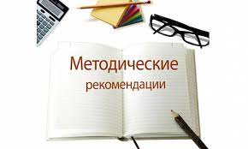 | Методические рекомендации
 | Памятки для граждан
 | Учебно-методические материалы НАК  Вестник НАК
 | Методические и научные материалы, размещенные на сайте Уральской ассоциации "Центр этноконфессиональных исследований, профилактики экстремизма и противодействия идеологии терроризма"
 | Материалы, размещенные на сайте Национального центра информационного противодействия терроризму и экстремизму в образовательной среде и сети Интернет
 | Документальные фильмы и видеоролики

